用编辑器打开index.html
搜索 http://1.txst2008.sinaapp.com 如下图。替换成你的地址。这个是更多游戏的地址

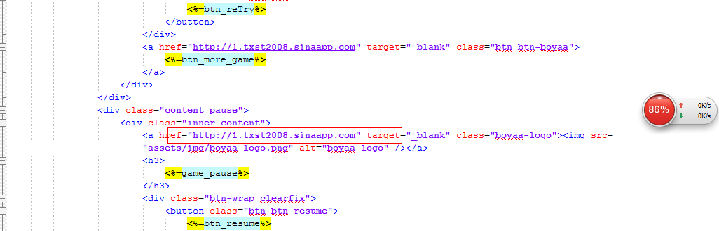

打开 assets/js/main.min.js

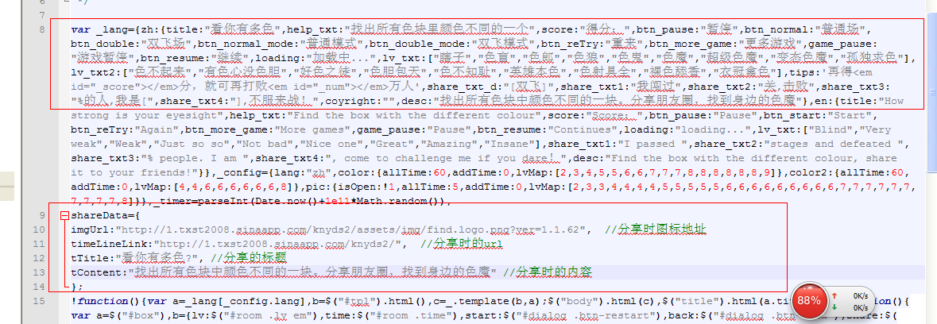

可以修改var _lang= 后面的文字，这些文字就是对应页面上显示的文字，包括提示语。

下面一个红框里面是分享朋友圈的时候的配置。大家按照自己的需求修改就可以了

